Mit alpenvereinaktiv am Wochenende unterwegs – Musterlösung

Erste Aufgabe:
Der Katzenstein und der Laudachsee befinden sich im Salzkammergut in den oberösterreichischen Voralpen.

Zweite Aufgabe:
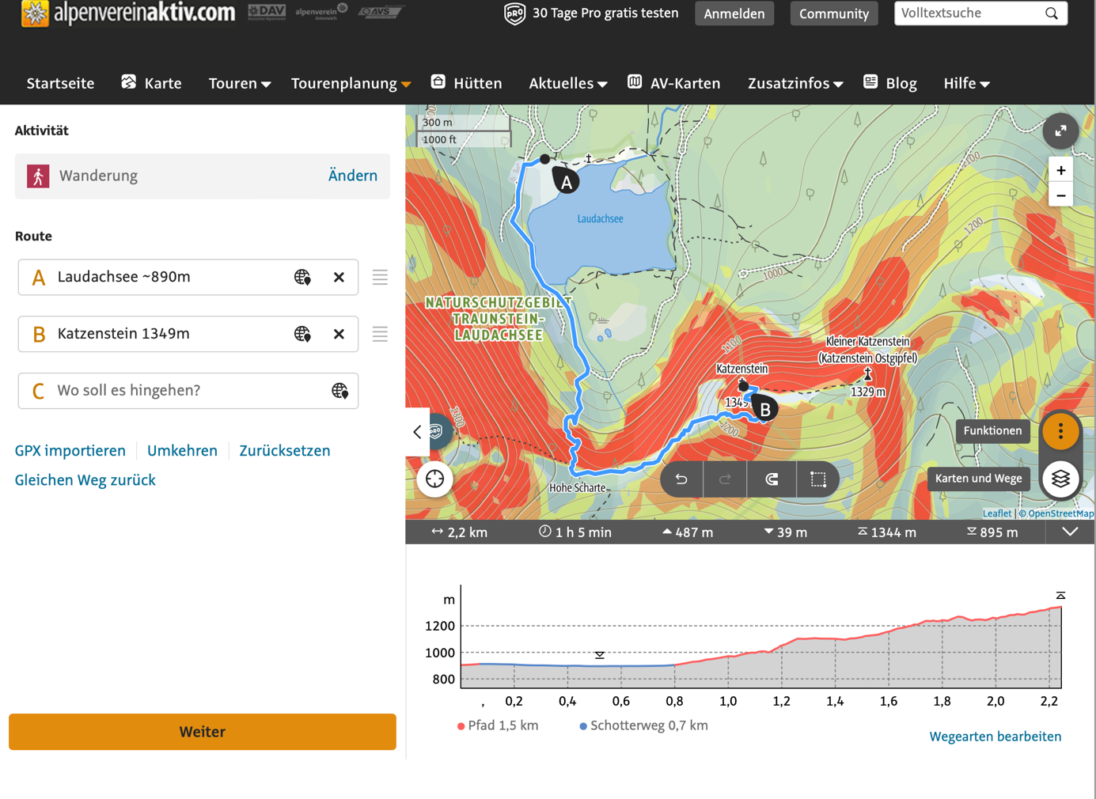

Dritte Aufgabe:
- Die Länge der Route beträgt 2,2 km.
- Die Dauer der Wanderung beträgt 1h 05m.
- Man legt währenddessen 487 Höhenmeter im Aufstieg zurück.
- Man legt währenddessen 39 Höhenmeter im Abstieg zurück.
- Der höchste Punkt befindet sich auf 1344m Seehöhe.
- Der niedrigste Punkt befindet sich auf 895m Seehöhe.
- Außerdem sieht man noch, dass 1,5 km der insgesamt 2,2 km Pfad und 0,7 km Schotterweg sind.

Vierte Aufgabe:
Vor einer Wanderung gilt es ein paar Dinge zu beachten. Essenziell ist natürlich das Wetter an jenem Tag, an dem man wandern gehen möchte. Außerdem sollte die gewählte Wanderstrecke für alle Teilnehmer schaffbar sein. Die richtige Ausrüstung ist natürlich auch sehr wichtig! Regenjacke, Haube, Handschuhe – einfach eine warme Ausstattung.
Beim Wandern selbst sollte man auf seine Energie achten: Man darf nicht zu schnell loslaufen, ansonsten ist man rasch mit seinen Kräften am Ende und schafft die Wanderung evtl. nicht so, wie geplant. Sollte ein Gewitter aufziehen, brich die Wanderung ab! Den Wanderweg darfst du außerdem nicht verlassen: Dies dient zu deinem Schutz und dem der Natur.

Mithaben solltest du einen gut gepackten Rucksack. Darin enthalten muss ein Erste-Hilfe-Set sein, ebenso wie eine Karte der Region, genügend Wasser & Essen, Bargeld, Ausweis, Smartphone, Sonnencreme, Sonnenbrille…Richtiges Schuhwerk ist ebenso von zentraler Bedeutung. Evtl. sind Wanderstöcke auch hilfreich.

Merktext Alpenvereinaktiv.com

Mithilfe des Tourenplaners des Alpenvereins können eigene Wanderungen, Bergtouren oder Radtouren geplant werden. Hierfür verwendest du die Webseite www.alpenvereinaktiv.com. Unter dem Drop-Down-Menüpunkt Tourenplanung kannst du deine eigene Tour erstellen.
Im Tourenplaner kann die jeweilige Aktivität (Wanderung, Radtour, Klettersteig) ausgewählt werden, woraufhin das System die passende Verbindung zwischen zwei Punkten berechnet.
Die Eckdaten der errechneten Tour werden dann direkt unterhalb der Karte angezeigt. Dadurch kann die Distanz, Seehöhe, Dauer und Höhenmeter der Tour abgelesen werden.

